USB MINI PICµBASIC LOGIC CONTROLLER

Общее описание

По сути - это универсальный контроллер для тех, кто хочет автоматизировать разные процессы и создавать собственные устройства на базе микроконтроллера. Не важно, будет ли это система «Умный дом», или термостат, или измеритель и индикатор напряжения, или охранная система с контролем доступа – это все по силам. И все это можно программировать самостоятельно, не вникая в особенности микроконтроллеров и за короткое время, благодаря встроенному интерпретатору языка PICµBASIC с поддержкой различных периферийных устройств и интерфейсов. Он одинаково подходит и для создания термометра и для управления небольшим станком или оборудованием или теплицей. Данный контроллер представляет собой небольшое устройство, позволяющее решать задачи управления, регулирования сбора информации, отправки или получения команд по сетевым интерфейсам и отображать информацию на ЖКИ дисплее.
Контроллер представляет собой несложное устройство на базе PIC микроконтроллера, со встроенным интерпретатором языка PICµBASIC с открытой архитектурой. Для написания и загрузки программ достаточно блокнота и терминала. Область применения контроллера - разработка устройств непрофессионалами в области программирования, промышленное, любительское и учебное использование. Управляющая программа представляет собой текст на языке Бейсик в энергонезависимой памяти. Задачей контроллера является интерпретация и исполнение команд этого языка. Как и традиционный ПЛК, он имеет дискретные, аналоговые входа/выхода и коммуникационные интерфейсы, которые могут использоваться для связи с другими устройствами или источниками/приемниками информации.
Контроллер, со встроенным интерпретатором предназначен для быстрой разработки устройств прежде всего непрофессионалами, людьми, которые представляют что нужно сделать, но не имеют возможности тратить время на профессиональный цикл разработки.

USB MINI PICµBASIC LOGIC CONTROLLER
Технические характеристики

Контроллер имеет следующие характеристики:

Количество каналов дискретного ввода TTL или 5V CMOS до 8
Количество каналов аналогового ввода 0…5V до 2
Количество каналов аналогового ввода 0…10V до 2
Количество каналов аналогового ввода 0…20mA до 2
Количество каналов ШИМ 2
Количество каналов аналогового вывода ШИМ 0-10V 2
Интерфейс RS232/485 1200-115200 8N1 1
Часы реального времени с календарем. 1
Интерфейс USB 1
ЖКИ символьный дисплей HD44780 от 2*16 1
Клавиатура, число кнопок ,шт 5
Силовые выхода – реле с переключающими контактами, шт 3
Аудио выход - динамик 1
Интерфейс шины 1-Wire 1
Интерфейс считывателя карт EM-marine 125k 1
Буферированный выход для мощного полевого транзистора ШИМ 1
Встроенный стабилизатор питания от внешних 9-12 вольт 1
Встроенный программный модуль считывания ключей DS1990
Встроенный программный модуль считывания термодатчика DS18B20
Встроенный программный модуль считывания карт EM-marine 125k
Встроенный программный модуль протокола MODBUS
Язык программирования встроенный интерпретатор PICµBASIC
Энергонезависимая память программ пользователя, кбайт, 64
Среднее время исполнения простых операторов, мкС, 150
Память переменных пользователя (ОЗУ) кбайт, 1
Энергонезависимая память данных пользователя кбайт, 1

Конструктивно выполнен на печатной плате размерами 70*110 мм. С одной стороны расположен дисплей м клавиатура, а с другой все компоненты и клеммы для подключения. Питание осуществляется от нестабилизированного источника постоянного тока напряжением 8-15 вольт. Ток потребления не превышает 200мА. Входа/выхода мультиплексированы с различными функциональными блоками и конфигурация задается перемычками на плате и/или настройками из программы. Дополнительно могут быть подключены модули расширения памяти и интерфейсов.
Контроллер изначально программируется программой - загрузчиком один раз с помощью программатора. В дальнейшем загрузка и обновление PICµBASIC производится с помощью программы BOOTLOADER через порт USB. Обновление не затрагивает программу и данные пользователя.

Все выходы, подключенные к ножкам процессора, имеют нагрузочную способность не более 20мА. Напряжение на всех входах не должно превышать 5 вольт постоянного тока. Перемычками можно отключать/подключать периферийные модули или ножки процессора к выходным клеммам в зависимости от планируемого использования контроллера. Контраст дисплея регулируется переменным резистором .
Винтовые клеммы предназначены для включения в схему устройства пользователя и подачи питания. Предусмотрен выход питания напряжением 5вольт для питания модулей расширения. Дискретный ввод совместим по уровням с ТТЛ и КМОП при напряжении питания 5/3,3 Вольт. На аналоговый входы могут подаваться сигналы в диапазоне от 0 до 5 вольт, что соответствует дискретному представлению от 0 до 1023 единиц. АЦП работает в реальном времени, (с периодом около 40 мкС), но реальная дискретизация зависит от частоты считывания при помощи оператора ADC и зависит от длины цикла, в который это оператор включен. Модуль PWM может быть использован как аналоговый вывод.

Схематическое изображение контроллера и установка перемычек
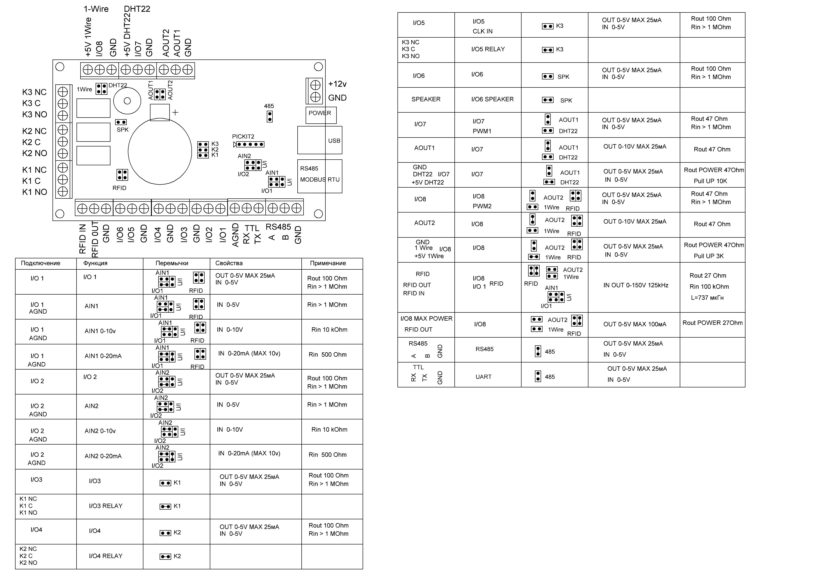

USB PICµBASIC LOGIC CONTROLLER
Программное обеспечение

Включите контроллер и подключите контроллер к компьютеру, будет обнаружено новое устройство. Установите прилагающийся комплект драйверов. В итоге добавится новое устройство

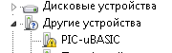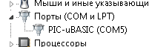

После успешной установки драйверов можно приступать к работе с контроллером. Будем использовать программу BASIC_Terminal.
Программа содержит главное окно, где отображаются введенные команды и ответы контроллера и командную строку внизу, где набираются команды. Для повтора команд из истории команд используйте стрелки вверх и вниз. В стек истории команд помещаются новые или отредактированные команды (отслеживается нажатие стрелок влево и вправо).
Раздел Flash Disk.
Используется только для WEB BASIC контроллера. В этом разделе можно копировать файлы с компьютера на Flash Disk контроллера и наоборот. В окне вводится и отображается имя файла в контроллере. Для отправки файла в контроллер введите желаемое имя файла в контроллере в окне , нажмите кнопку «Send», выберите файл на компьютере. Отправка начнется автоматически. При этом процедура загрузки будет отображаться индикатором прогресса. Аналогично можно получить файлы с контроллера, нажав кнопку «Receive». Кнопка «End» прерывает процесс копирования или сбрасывает в случае обрыва связи.
Раздел Modbus RTU.
Используется, если терминалом устанавливается связь с контроллером по интерфейсу MODBUS RTU напрямую с терминала. В этом случае устанавливаем адрес удаленного контроллера
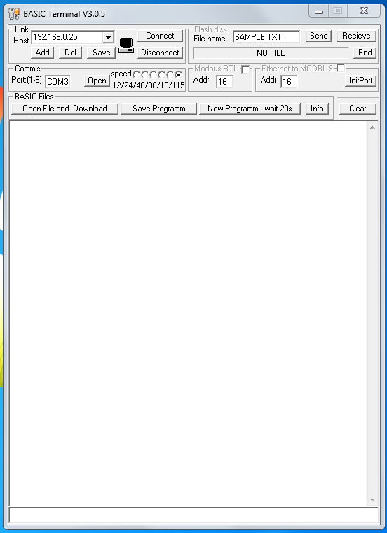

Раздел Ethernet to Modbus RTU.
Используется, если терминалом устанавливается связь с удаленным контроллером по интерфейсу MODBUS RTU через главный контроллер. В этом случае устанавливаем адрес удаленного контроллера. Кнопкой можно включить порт RS485 на главном контроллере.
Раздел BASIC Files. В этом разделе можно загружать и выгружать с контроллера пользовательские программы на BASIC. Загрузка программы на BASIC в контроллер – нажмите кнопку «Open». Выберите файл *.bas на компьютере. Загрузка произойдет автоматически. Для выгрузки программы на компьютер - нажмите кнопку «Save». Придумайте имя файла программы и программа сохранится на диск компьютера.
Кнопка «New Programm» очищает память программ на BASIC в контроллере. Кнопка «Info» запрос у контроллера версии программного обеспечения контроллера. Кнопка «Clear» очищает главное окно терминала.
Особенности загрузки программы на BASIC в контроллер.
При загрузке совпадающие номера строк будут заменены, не совпадающие будут добавлены к существующим в контроллере. Для очистки памяти программ пользователя в контроллере нажмите кнопку New Program. Очистка займет некоторое время. Программа *.bas – это обычный текстовый файл и редактируется текстовым редактором, например блокнот.
Раздел LINK
Предназначен для соединения с WEB BASIC контроллером. Установите его IP адрес и нажмите «Connect»
Кнопки ADD/DEL/SAVE позволяют запомнить и редактировать список IP адресов.
Раздел COMs
Предназначен для соединения с USB и RS485 версиями. Установите Нужный номер порта и нажмите OPEN
По умолчанию используется скорость 115200.

Начальное общение со средой ведется через консоль - (консолью называли телетайпный аппарат, с помощью которого оператор общался с компьютером), вместо консоли теперь можно использовать любой персональный компьютер или планшет, подключенный к интернет и программу BASIC_Terminal. Причём, работа через консоль актуальна только на этапе загрузки и отладки программы. В дальнейшем может использоваться для обмена информацией.

Спросим контроллер о его состоянии – команда STATUS

В ответ получим информацию о версии п/о, текущем времени в контроллере, сетевых настройках, логинах паролях, режиме использования файлов WEB сервером.

Большинство команд , операторов , функций выполняются как из командной строки немедленно , также как и в программе на BASIC. Если мы хотим ввести строку программы - то ввод начинается с номера строки. Иначе команда будет выполнена немедленно. Несколько команд можно записывать в одной строке, разделяя двоеточием. Попробуем.

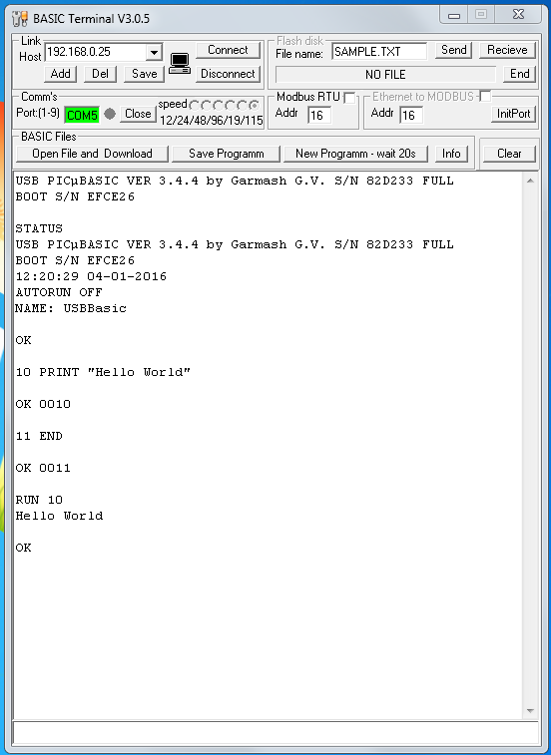

Напишем и запустим первую программу.

Очистим память программ – оператор NEW , придется немного подождать до появления OK.
Введем строки
10 PRINT " Hello world "
11 END

Команды с номером строки интерпретируются как строки программы и сразу записываются в память .

Проверим программу - команда LIST
Запустим программу с 10 строки команда RUN 10

Ура, все получилось!

Подробное описание всех команд языка BASIC смотрите в документе

Обновление прошивки контроллера.

Для начала работы в PIC микроконтроллер загружена прошивка BOOT Loader. Все загрузки и обновления производятся без наличия программатора через разъем USB.
Контроллер требуется перевести в режим обновления , набрав команду «BOOT». Для USB версий требуется снять и подать питание снова на контроллер.

Используется программа загрузчик.

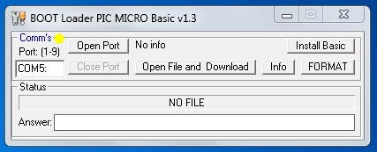

Для входа в режим загрузки нажмите кнопку «Open Port» предварительно указав номер порта, на котором проинсталлировали ранее устройство. Запустится счетчик ожидания соединения. Подключите контроллер к компьютеру или подайте на него питание - связь установится автоматически.
Загрузка кода PICµBASIC. Нажмите кнопку Open File and Download, выберите файл прошивки *.hex и загрузка начнется автоматически. Затем произойдет автоматическая проверка загруженного архива. В случае успешного выполнения нажмите кнопку Install Basic. Прошивка будет распакована и активирована, о чем появится уведомление.
На этом прошивка окончена. Прошивка/обновление не затрагивает пользовательскую программу и данные.
Кнопка Format форматирует память микроконтроллера, при этом пользовательские данные в памяти программ будут удалены и удалена прошивка PICµBASIC. Сама программа пользователя и BOOT Loader не затрагивается. Кнопка Info показывает версию BOOT Loader до момента инсталляции кода PICµBASIC.
С момента инсталляции кода PICµBASIC и появления его приглашения - далее работаем в среде кода PICµBASIC.
Программу BOOT Loader можно закрывать.

